29 января Корпорация МСП, Правительство Курской области, представители МСП банка и местных фондов поддержки ответят на все интересующие предпринимателей вопросы
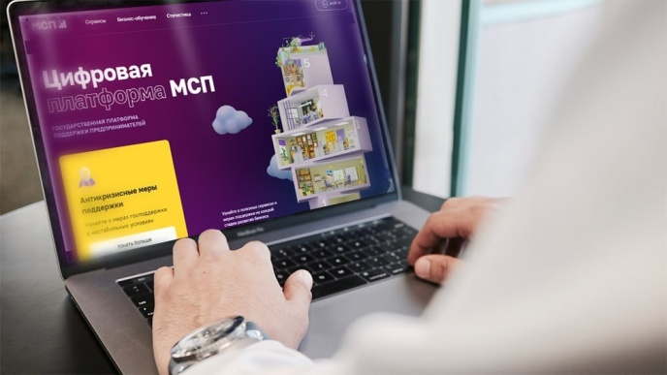
• Какие финансовые меры сейчас действуют для бизнеса;
• Как получить кредит под поручительство, если не хватает залога;
• Какие программы льготного лизинга оборудования доступны предпринимателям;
• Как найти партнёров и новые рынки сбыта продукции;
• Как действовать и куда обращаться, если ваши права были нарушены;
• Что такое Цифровая платформа МСП.РФ, и чем она полезна предпринимателям региона.
Для того, чтобы присоединиться к онлайн трансляции, необходимо зарегистрироваться по ссылке: https://xn--l1agf.xn--p1ai/education/events/online-vstrecha-s-predprinimatelyami-kurskoy-oblasti

